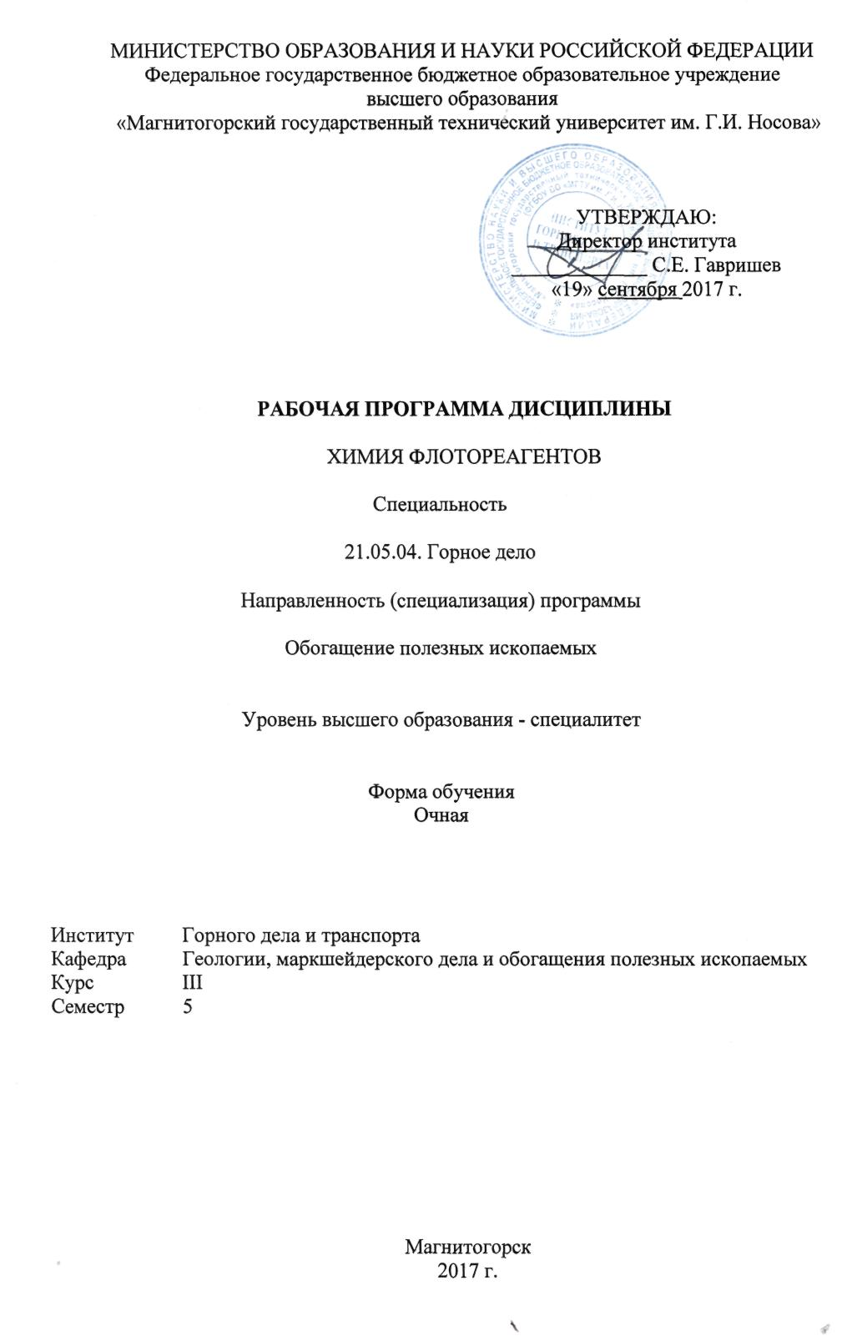

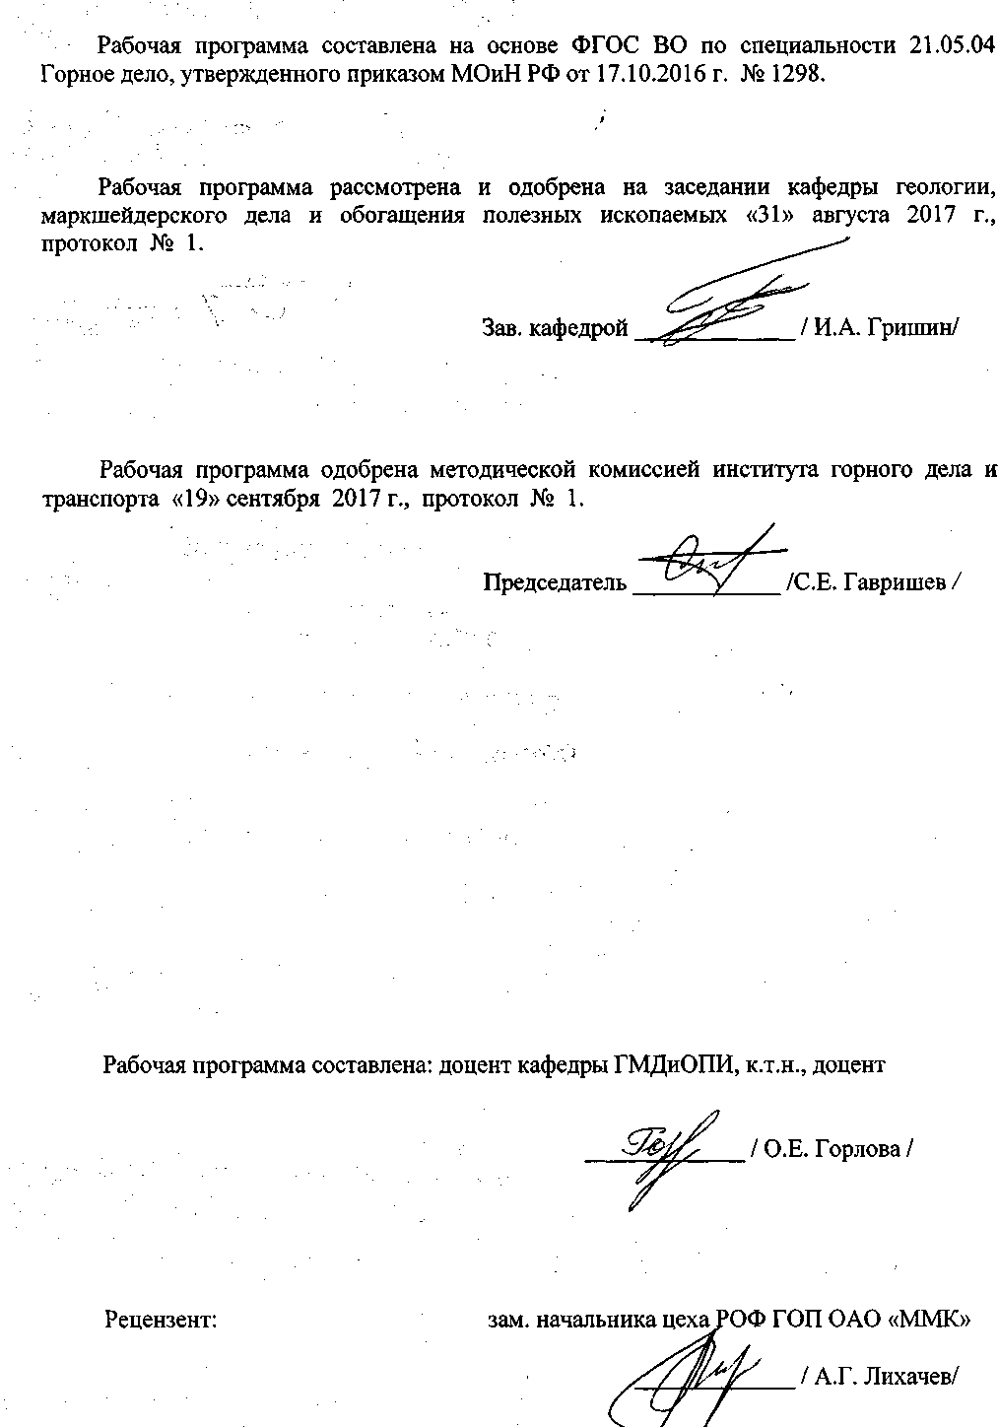

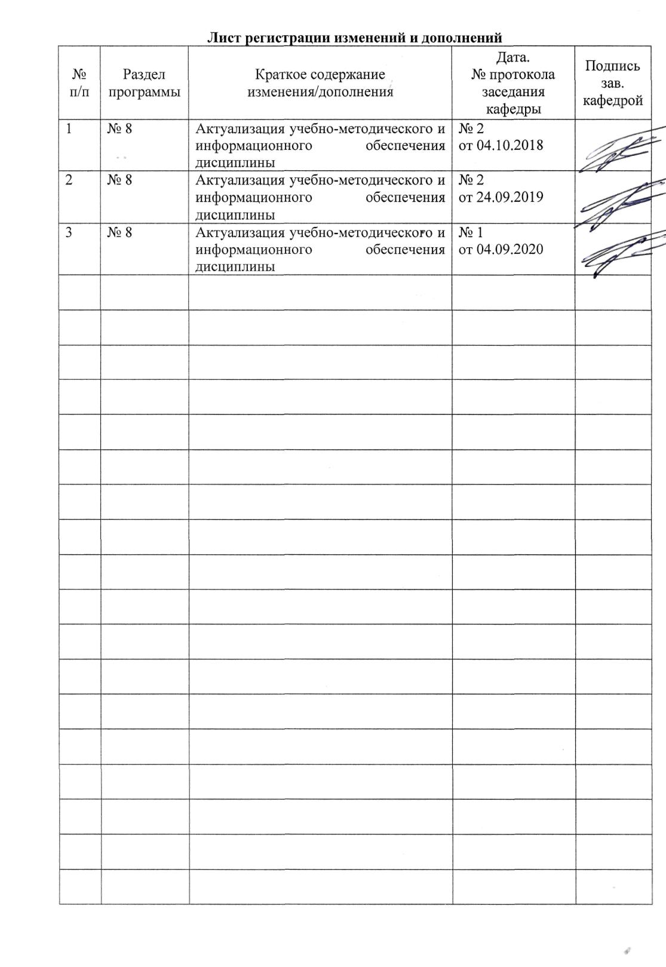

# 1. Цели освоения дисциплины

***Целями*** освоения дисциплины «Химия флотореагентов» является: развитие у студентов личностных качеств, а также формирование профессиональных компетенций в соответствии с требованиями ФГОС ВО по специальности 21.05.04 Горное дело.

**2. Место дисциплины в структуре образовательной программы подготовки специалиста**

Дисциплина «Химия флотореагентов» входит в вариативную часть блока 1 образовательной программы дисциплин по выбору.

Для изучения дисциплины необходимы знания (умения, владения), сформированные в результате изучения физики, химии, геологии, основ переработки полезных ископаемых.

Знание и умения студентов, полученные при изучении дисциплины «Химия флотореагентов» будут необходимы им при дальнейшем изучении таких дисциплин «Обогащение полезных ископаемых», «Флотационный метод обогащения», «Технология обогащения полезных ископаемых», «Исследование руд на обогатимость», «Основы научных исследований», при выполнении курсовых проектов.

**3. Компетенции обучающегося, формируемые в результате освоения дисциплины и планируемые результаты обучения**

В результате освоения дисциплины «Химия флотореагентов» обучающийся должен обладать следующими компетенциями:

|  |  |
| --- | --- |
| Структурный элемент компетенции | Планируемые результаты обучения |
| ПК-14  Готовность участвовать в исследованиях объектов профессиональной деятельности и их структурных элементов | |
| ***Знать:*** | - назначение реагентов при флотационном обогащении полезных ископаемых;  - строение молекул флотационных реагентов, их физические и химические свойства, методы получения, особенности действия и области применения при флотации полезных ископаемых различных флотационных реагентов;  - формы и механизмы закрепления флотационных реагентов на поверхности минералов, исходя из строения молекул реагентов и флотируемых минералов |
| ***Уметь:*** | - анализировать технологические режимы и схемы флотации;  - уметь научно обоснованно подбирать реагенты для флотации конкретного минерала;  - самостоятельно принимать обоснованные решения относительно выбора типа флотореагентов и приготовления растворов флотореагентов в конкретном производственном процессе |
| ***Владеть:*** | - химической и обогатительной терминологией; практическими навыками, позволяющими решать некоторые технические задачи: определение качества флотореагентов, их очистки, выделение наиболее флотоактивной части;  - навыками первичного химического анализа составов наиболее распространенных регентов |
| ПК-16  Готовность выполнять экспериментальные и лабораторные исследования, интерпретировать  полученные результаты, составлять и защищать отчеты | |
| ***Знать:*** | - свойства и классификацию минералов по их флотационным свойствам;  - современные классификации флотационных реагентов по различным признакам;  - основные методы определения свойств органических и неорганических соединений различных классов в лабораторных и условиях;  - технологии приготовления основных флотационных реагентов |
| ***Уметь:*** | - проводить испытания состава и свойств органических и неорганических соединений, относящихся к различным классам флотационных реагентов;  - проводить оценку качества химических соединений при использовании их в качестве флотационных реагентов;  - пользоваться соответствующей справочной литературой |
| ***Владеть:*** | - терминологией изученного курса;  - основными методиками определения различных физических параметров органических и неорганических соединений, используемых в качестве флотореагентов, навыками обработки полученных экспериментальных данных |
| ПК-18  Владеть навыками организации научно-исследовательских работ | |
| ***Знать:*** | - состав, строение, современную номенклатуру, физические и химические свойства органических соединений различных классов и практику использования их в качестве флотационных реагентов;  **-** методы изучения строение молекул флотационных реагентов, реакционную способность веществ; химическую идентификацию; методы теоретического и экспериментального исследования в области химии; |
| ***Уметь:*** | - теоретически изучить строение и свойства заданного минерала и научно обоснованно выбирать наиболее важные собиратели и пенообразователи для флотации данного минерала;  - проводить теоретические и экспериментальные исследования механизма закрепления органических соединений на поверхностях минералов разных классов;  - определять физические, физико-химические свойства основных флотореагентов, величину адсорбции органических соединений на поверхности минерала, содержание основного вещества во флотореагентах |
| ***Владеть:*** | - методами изучения механизма действия флотационных реагентов;  - методами и методиками изучения значений и характера адсорбции реагентов на минералах;  - методами определения физических свойств флотационных реагентов;  - навыками самостоятельной творческой работы, систематизации и анализа материала, умения делать выводы по полученной априорной информации |
| ПСК-6.2  способностью выбирать технологию производства работ по обогащению полезных ископаемых, составлять необходимую документацию | |
| ***Знать:*** | основные понятия методов, способов и средств получения сырья и концентратов при переработки полезных ископаемых |
| ***Уметь:*** | выбирать технологию производства работ по обогащению полезных ископаемых, применять способы и средства для получения кондиционных концентратов, составлять необходимую документацию в соответствии с действующими нормативами |
| ***Владеть:*** | навыками выбирать технологию производства работ по обогащению полезных ископаемых, составлять необходимую документацию в соответствии с действующими нормативами |

**4. Структура и содержание дисциплины (модуля)**

Общая трудоемкость дисциплины составляет 5 зачетных единиц 180 акад. часов, в том числе:

– контактная работа – 132,9 акад. часов:

– аудиторная – 126 акад. часов;

– внеаудиторная – 6,9 акад. часов

– самостоятельная работа – 11,4 акад. часов;

– подготовка к экзамену – 35,7 акад. часа

| Раздел/ тема  дисциплины | Семестр | Аудиторная  контактная работа  (в акад. часах) | | | Самостоятельная работа (в акад. часах) | Вид самостоятельной  работы | Форма текущего контроля успеваемости и  промежуточной аттестации | Код и структурный  элемент  компетенции |
| --- | --- | --- | --- | --- | --- | --- | --- | --- |
| лекции | лаборат.  занятия | практич. занятия |
| **Раздел 1. «Общие представления о флотационном методе обогащения и флотационных реагентах»** | **5** |  |  |  |  |  |  | ПК – 14,  ПК – 16,  ПК – 18  ПСК – 6.2 |
| 1.1. Тема **«**Общие представления о флотационном методе обогащения» |  | 2 |  |  |  |  | Устный опрос.  Защита лабораторных и практических работ.  Проверка решения домашних задач |
| 1.2. Тема **«**Назначение и классификация флотационных реагентов» |  | 2 |  |  | 1 | Решение домашних задач по теме «Номенклатура органических соединений». |
| 1.3. Тема **«**Реагенты собиратели» |  | 2 | 2 |  |  | Самостоятельное изучение учебной и научно литературы.  Подготовка к практическому, лабораторному занятию. |
| 1.3. Тема **«**Реагенты собиратели» |  | 2 | 2 |  |  |
| 1.5. Тема **«**Реагенты регуляторы» |  | 2 |  | 2 | 1 |
| **Итого по разделу** | **5** | **10** | **4** | **2** | **2** |  |  |  |
| **Раздел 2. «Взаимодействие минералов с реагентами»** |  |  |  |  |  |  |  | ПК – 14,  ПК – 16,  ПК – 18  ПСК – 6.2 |
| 2.1. Тема «Свойства минералов, влияющие на процесс взаимодействия их с минералами» |  | 6 |  | 2 | 1 | Самостоятельное изучение учебной и научно литературы.  Подготовка к практическому, лабораторному занятию.  Выполнение домашнего задания по изучению кристаллических решеток минералов | Устный опрос.  Защита лабораторных и практических работ.  Решение домашних задач.  Проверка выполнения домашнего задания |  |
| 2.2. Тема «Основные формы взаимодействия реагентов с минералами» |  | 4 | 2 |  | 1 |
| **Итого по разделу** | **5** | **10** | **2** | **2** | **2** |  |  |  |
| **3. Раздел «Углеводороды как флотационные реагенты»** | **5** |  |  |  |  | . |  | ПК – 14,  ПК – 16,  ПК – 18  ПСК – 6.2 |
| 3.1. Тема «Строение, свойства предельных углеводородов. Способы получения и применение предельных углеводородов в качестве флотореагентов». | 5 | 4 | 2 | 2 | 1 | Самостоятельное изучение учебной и научно литературы.  Подготовка к практическому, лабораторному занятию. Решение домашних задач по теме «Изомерия органических соединений». | Защита лабораторных и практических работ.  Проверка решения домашних задач. |
| 3.2. Тема **«**Строение и свойства этиленовых углеводородов. Применение этиленовых углеводородов для производства флотореагентов». | 5 | 4 | 2 | 2 | 1 |
| 3.3. Тема «Строение, свойства ароматических углеводородов. Способы получения и применение ароматических углеводородов в качестве флотореагентов» | 5 | 4 | 2 |  |  | Самостоятельное изучение учебной и научно литературы.  Подготовка к практическому, лабораторному занятию. |  |  |
| **Итого по разделу** | **5** | **12** | **6** | **4** | **2** |  |  |  |
| **Раздел 4. «Кислородсодержащие органические соединения как флотационные реагенты»** |  |  |  |  |  |  |  | ПК – 14,  ПК – 16,  ПК – 18  ПСК – 6.2 |
| 4.1. Тема «Строение и свойства спиртов. Способы получения и применение спиртов в качестве флотореагентов » |  | 4 | 2 |  | 1 | Самостоятельное изучение учебной и научно литературы.  Подготовка к практическому, лабораторному занятию.  Выполнение курсовой работы | Устный опрос.  Защита лабораторных и практических работ.  Проверка выполнения курсовой работы |
| 4.2. Тема **«**Строение и свойства карбоновых кислот. Способы получения и применение карбоновых кислот в качестве флотореагентов» |  | 4 | 2 | 2 | 1 |
| 4.3. Тема «Строение и свойства эфиров. Способы получения и применения эфиров в качестве флотореагентов» |  | 4 | 2 |  |  |
| **Итого по разделу** | **5** | **12** | **6** | **2** | **2** |  |  |  |
| **Раздел 5. «Серосодержащие органические соединения как флотационные реагенты»** |  |  |  |  |  |  |  | ПК – 14,  ПК – 16,  ПК – 18  ПСК – 6.2 |
| 5.1. Тема **«**Строение и свойстватиолов. Применение тиолов в качестве флотационных реагентов» |  | 2 |  |  |  | Самостоятельное изучение учебной и научно литературы.  Подготовка к практическому, лабораторному занятию. Выполнение курсовой работы | Устный опрос.  Защита лабораторных и практических работ.  Проверка выполнения курсовой работы |  |
| 5.2. Тема **«**Строение и свойствасульфонатов и сульфатов. Применение сульфонатов и сульфатов в качестве флотационных реагентов» |  | 4 | 2 |  | 1 | Самостоятельное изучение учебной и научно литературы.  Подготовка к практическому, лабораторному занятию. Выполнение курсовой работы. |
| 5.3. Тема **«**Строение и свойстваксантогенатов. Способы получения и применение ксантогенатов в качестве флотационных реагентов» |  | 4 | 2 | 2 |  |
| 5.4. Тема **«**Строение и свойствадитиофосфатов. Способы получения и применение дитиофосфатов в качестве флотационных реагентов» |  | 4 | 2 |  |  |
| **Итого по разделу** | **5** | **14** | **6** | **2** | **1** |  |  |  |
| **Раздел 6. «Азотсодержащие органические соединения как флотационные реагенты»** |  |  |  |  |  |  |  | ПК – 14,  ПК – 16,  ПК – 18  ПСК – 6.2 |
| 6.1. Тема «Строение и свойствааминов» |  | 2 | 2 |  |  | Самостоятельное изучение учебной и научно литературы.  Подготовка к практическому, лабораторному занятию. Выполнение курсовой работы | Устный опрос.  Защита лабораторных и практических работ.  Проверка выполнения курсовой работы | ПК – 14,  ПК – 16,  ПК – 18  ПСК – 6.2 |
| 6.2. Тема «Способы получения и применение аминов в качестве флотационных реагентов» |  | 2 | 2 | 2 |  | Самостоятельное изучение учебной и научно литературы.  Подготовка к практическому, лабораторному занятию. Выполнение курсовой работы. | Устный опрос.  Защита лабораторных и практических работ.  Проверка выполнения курсовой работы | ПК – 14,  ПК – 16,  ПК – 18  ПСК – 6.2 |
| 6.3. Тема «Нитросоединения. Способы получения и применение нитросоединений во флотации» |  |  |  |  | 1 | Устный опрос.  Защита лабораторных и практических работ.  Проверка выполнения курсовой работы |  |
| **Итого по разделу** | **5** | **4** | **4** | **2** | **1** |  |  |  |
| **Раздел 7. «Реагенты-регуляторы и технологии приготовления реагентов»** |  |  |  |  |  |  |  | ПК – 14,  ПК – 16,  ПК – 18  ПСК – 6.2 |
| 7.1. Тема «Реагенты-депрессоры. Неорганические депрессоры. Высокомолекулярные органические депрессоры» |  | 2 | 2 |  | 1,4 | Самостоятельное изучение учебной и научно литературы.  Подготовка к защите курсовой работы. | Устный опрос.  Защита курсовой работы |
| 7.2. Тема «Реагенты-активаторы. Характеристика основных активаторов. Механизмы действия активаторов» |  | 2 | 2 |  |  |
| 7.3. Тема «Технологии приготовления основных флотационных реагентов» |  | 4 | 4 | 4 |  |
| **Итого по разделу** | **5** | **10** | **8** | **4** | **1,4** |  |  |  |
| **Итого по дисциплине** | **5** | **72** | **36** | **18** | **11,4** |  | **Экзамен, курсовая работа** |  |

**5. Образовательные и информационные технологии**

В процессе преподавания дисциплины «Химия флотореагентов» применяются традиционная и интерактивная технологии.

Усвоение дисциплины достигается в ходе аудиторных занятий и выполнения студентами различных видов самостоятельной работы. Лекции проходят как в традиционной форме «лекция-информация», так и в форме «лекция-дискуссия» и «семинар-дискуссия» с целью коллективного обсуждения вопроса, проблемы (заранее вынесенных преподавателем на обсуждение) и межгруппового диалога.

Лекционный материал закрепляется в ходе практических и лабораторных работ, на которых выполняются групповые или индивидуальные задания по пройденной теме. На лабораторных занятиях студенты овладевают экспериментальными приемами работы, учатся самостоятельно проводить органические синтезы и исследовать свойства флотационных реагентов. Лабораторный практикум выполняется с целью приобретения практических навыков по изучению физических, физико-химических свойств основных флотационных реагентов, ознакомления с современными методиками идентификации флотореагентов, определения в них основного вещества, очистки от примесей. При проведении лабораторных работ студенты должны научиться работать на лабораторном оборудовании, уметь правильно организовывать эксперимент, ясно и точно описывать проведенные опыты. При проведении лабораторных занятий используется метод контекстного обучения, который позволяет усвоить материал путем выявления связей между конкретным знанием и его применением.

При проведении практических занятий используется метод «Опережающей самостоятельной работы», который заключается в изучение студентами нового материала до его изложения преподавателем на лекции и других аудиторных занятиях.

Важным этапом изучения дисциплины и самостоятельной работы студентов является выполнение курсовой работы. Выполнение курсовой работы должно обеспечивать не только закрепление практических навыков и умений, но и выработку навыков самостоятельной исследовательской работы.

Самостоятельная работа студентов стимулирует студентов к самостоятельной проработке тем, в процессе выполнения индивидуальных домашних заданий, в процессе выполнения курсовой работы и при подготовке к промежуточной аттестации. Результаты усвоения материала проверяются в форме экзамена и защиты курсовой работы в 5 семестре.

**6. Учебно-методические обеспечение самостоятельной работы студентов**

По дисциплине «Химия флотореагентов» предусмотрена аудиторная и внеаудиторная самостоятельная работа обучающихся.

Внеаудиторная самостоятельная работа студентов осуществляется в виде подготовки к лабораторным и практическим занятиям, подготовке к контрольным работам, выполнения курсовой работы.

Виды самостоятельной работы (объём часов, отводимых на самостоятельную работу по учебному плану – 11,4 часов):

1. Самостоятельное изучение учебной литературы – 2часа

2. Подготовка к лабораторным занятиям – 2 часа

3. Подготовка к практическим занятиям – 2 часа

4. Выполнение курсовой работы – 5,4 часов

***Примерные варианты тестовых заданий:***

Вариант 1

1. Закончите определение.

*Изомеры* – это…

1. Напишите структурные формулы и назовите по систематической номенклатуре все изомеры гептана.
2. Закончите определение.

*Гетероциклические соединения* – это…

Приведите 1-2 примера.

1. Напишите структурные формулы соединений:

а) 2-этил-2-бутен-1-ол;

б) метилфенилкетон;

в) 3,3–диметил-1-бутин.

Вариант 2

1. Закончите определение.

*Гомологи* – это…

2. Напишите структурные формулы и назовите по систематической номенклатуре все изомеры амилового спирта.

3. Закончите определение.

*Ациклические соединения* – это…

Приведите 1-2 примера.

4. Напишите структурные формулы соединений:

а) метилэтиламин;

б) 4,5-гидрокси-3-метил-2-пентанон;

в) 2,3-диметил-2-бутеновая кислота.

### Вариант 3

1. .Закончите определение.

*Гомологический ряд*– это…

1. Напишите структурные формулы и назовите по систематической номенклатуре все изомеры гексена.
2. Закончите определение.

*Алициклические соединения* – это…

Приведите 1-2 примера.

4. Напишите структурные формулы соединений:

а) изобутилбензол;

б) 4-бром-5,5-диметил-2-гексен;

в) 2-метил-3-этил-3-пентеналь.

Вариант 1

1. Укажите молекулярную формулу предельного одноатомного спирта

1) С3H8O2 3) С2H4O2

2) С5H12O 4) С3H6O

2.Какое из перечисленных веществ не содержит карбонильной группы

1) муравьиная кислота 3) этанол

2) формальдегид 4)уксусный альдегид

3. Назовите вещество

CH3-CH-CH2-CH-CH3

| |

OH C2H5

1)2-этилпентанол-5 3) 3-метилгексанол-5

2) 4-этилпентанол-2 4) 4-метилгексанол -2

4.С помощью какой реакции нельзя получить карбоновую кислоту

1) окисление альдегида

2) гидролиз сложного эфира

3) восстановление альдегида

4) окисление алкана

5. Допишите уравнение химической реакции и укажите ее название

H+, Hg2+

HC≡CH+H2O

1) реакция Вагнера 3) реакция Кучерова

2) реакция Зелинского 4) реакция Вюрца

6. Сколько перечисленных веществ реагирует с этаналем: муравьиная кислота, водород, циановодород, магний, гидросульфид натрия, гидроксид меди(II)

1) три 2) четыре 3) пять 4) шесть

7. Мыло представляет собой

1) сложный эфир высшей карбоновой кислоты

2) сложный эфир глицерина

3) натриевую соль высшей карбоновой кислоты

4) смесь высших карбоновых кислот

8. Какой объем водорода (н.у.) выделится при взаимодействии 0,1 моль этанола с избытком металлического натрия

1) 2,24 л 3) 3,36 л

2) 1,12 л 4) 4,48 л

9. В схеме превращений: этин → х →уксусная кислота веществом «х» является

1) этанол 3) этилен

2) этаналь 4) этилацетат

Вариант 2

1. Укажите формулу предельной одноосновной карбоновой кислоты

1) С3 Н6О2 3) С4 Н6О2

2) С2 Н6О2 4) С3 Н6О2

2. Межклассовым изомером альдегидов являются

1) карбоновые кислоты 2) кетоны

3) сложные эфиры 4) спирты

3. Получить предельный одноатомный спирт можно

1) окислением альдегида

2) этерификацией карбоновой кислоты

3) окислением алкена

4) гидротацией алкена

4. Какое вещество не проявляет кислотных свойств

1) СН3ОН 3) С17Н35-СООН

2) С6Н5ОН 4) СН3-СОН

5. Допишите уравнение химической реакции и укажите ее тип

H+

CH3-CH2-COOCH3+H2O

1) гидратация 3) гидрирование

2) гидролиз 4) дегидратация

6. Первичный спирт можно получать

1) окислением пропаналя

2) гидратацией пропена

3) восстановлением бутаналя

4) окислением бутана

7. Сколько перечисленных веществ реагируют с уксусной кислотой: гидроксид железа (III), пропанол – 1, цинк, хлор (в присутствии катализатора), карбонат натрия, формальдегид

1) три 3) пять

2) четыре 4) шесть

8. Какой объем хлора (н.у.) потребуется для хлорирования 6,0 г уксусной кислоты до монохлоруксусной кислоты.

1) 2,24 л 3) 4,48 л

2) 1,12 л 4) 3,36 л

9. В цепочке превращений

CH3Cl→ X→ CH3-O-CH3 веществом Х является

1) этан 3) метанол

2) хлорэтан 4) метаналь

Вариант 3

1. Даны вещества:

а) CH2=C-CH=CH-CH2-CH3 б) CH3-O-CH2-CH3 в) H-CОН

CH3

д) CH3-CH2-NH2 е) CH3-CH-CH3 ж) CH3-CH-CH2-

CH3 OH

з) СH3-CH=CH-CH2-CH3 и) CH3-CH2-CH2-CH2-COOH к) H2C=CH2

1.Определите, к какому классу относятся соединения, а)-б)-в).

2. Укажите формулу пентена-2.

3. Найдите гомолог этановой кислоты.

4. Укажите вещество, являющееся межклассовым изомером пропанола-1.

5.Найдите вещества, у которых имеются цис - и трансизомеры.

6.Укажите вещество, для которого характерна изомерия положения функциональной группы. Напишите этот изомер.

7. Найдите изомер бутана.

8. Какое вещество имеет тривиальное название ацетилен?

9.Напишите два гомолога веществу в).

10. Назовите вещества д) и ж).

2. Укажите формулу предельного одноатомного спирта:

а) C3H8O2 б) C5H12Oв) C2H4O2 г) C3H6O.

Какое вещество не содержит карбонильной группы:

а) муравьиная кислота б) формальдегид в) этанол г) уксусный альдегид.

Составьте для него межклассовый изомер и назовите его.

3. Допишите реакцию и укажите её название:

CH = CH + H2O-- HgSO4, кислота--

а) реакция Вагнера б) реакция Зелинского в) реакция Кучеров г) реакция Вюрца.

4. Составьте формулы веществ по названию:

а) 4-метилгексанол-2 б) 3-этилфенол в) этилметилкетон

г) 3-метилпентаналь.

Для вещества в) составьте изомеры и назовите их.

5. Даны вещества:

а) CH3-COOH б) C6H5-COOH в) CH3-CH=CH-COOH г) C2H5-COOH

д) (C2H5-COO)2Ca е) C17H33-COOH ж) H-COOC2H5 з) CH3-COOC3H7

и) C17H35-COOH к) CH2Cl-COOH

1. Найдите межклассовый изомер веществу **г*.*** Назовите эти вещества по систематической и тривиальной номенклатуре
2. Получите вещество **а** из этаналя. Напишите уравнение реакции.
3. Напишите уравнение реакции вещества **б** с гидроксидом калия.
4. Напишите уравнение реакции образования сложного эфира из глицерина и трёх молекул кислоты **и**. Какое агрегатное состояние имеет данный жир?
5. Напишите уравнение гидролиза вещества **з**. Назовите продукты реакции.

6. Составьте формулы веществ по названию.

а) 2,3-диметил-3-хлорпентан, д) этиловый эфир уксусной кислоты

б) хлорциклобутан, е) 4-аминовалериановая кислота

в) метилбензол (толуол), ж) пропиламин

г) диэтиловый эфир

7. Олеиновая кислота **не взаимодействует** с раствором

1) брома

2) ацетата натрия

3) гидроксида натрия

4) перманганата калия

8. Мыло представляет собой

1) сложный эфир высшей карбоновой кислоты

2) сложный эфир глицерина

3) натриевую соль высшей карбоновой кислоты

4) смесь высших карбоновых кислот

9. Какое вещество не проявляет кислотных свойств

1) СН3ОН 3) С17Н35-СООН

2) С6Н5ОН 4) СН3-СОН

Вариант 4

1. Изомером вещества, формула которого СН2=СН-СН2-СН3, является:

1. 2-метилбутен-2 в) бутен-2

б) бутан г) бутин-1

2. Для алканов наиболее характерны реакции:

а) присоединения б) замещения

в) полимеризации  г) окисления.

3. При окислении этилена водным раствором перманганата калия образуется:

а) уксусная кислота б) этиловый спирт в) этиленгликоль г) уксусный альдегид

5. Для ароматических углеводородов наиболее характерны реакции:

а) замещения  б) присоединения

в) полимеризации г) отщепления

6. Метан получают в промышленности:

а) Al4C3+H2O→ б) СН3СООNa+NaOH→

в) из природного газа г) из светильного газа

7. Установите соответствие между веществом и его названием.

|  |  |
| --- | --- |
| Вещество: | Название: |
| 1) СНe.gif (53 bytes)С–CН2–СН3; | а) бутен-2; |
| 2) СН3–СН2–СН2–СН2–СН3; | б) бутин-1; |
| 3) СН3–СН=СН2; | в) пентан; |
| 4) СН2=СН2. | г) этен; |
|  | д) пропен. |

8. Обесцвечивает бромную воду следующая кислота

1) пальмитиновая

2) олеиновая

3) стеариновая

4) уксусная

9. Укажите формулу непредельной кислоты

1) C15H31COOH

2) СН3СООН

3) НСООН

4) C17H31COOH

***Домашние задачи:***

1. При флотации сульфидных руд в качестве пенообразователя использовали *трет*-гексиловый спирт. Рассчитайте количества спирта (в молях), необходимое для флотации 120 т концентрата, если расход спирта составил 50 г/т.

2. При флотации полиметаллических руд циклогексанол применяется как пенообразователь. Найдите массу фенола и объем водорода (н.у.), необходимые для получения 100 кг циклогексанола, если выход продукта реакции составляет 98 % от теоретического.

3. При обогащении руд в качестве реагента-собирателя используют техническую олеиновую кислоту, выделяемую при переработке жира морских животных. Она содержит 40 % (мас.) чистой олеиновой кислоты С17Н33СООН. Рассчитайте массу (кг) технической олеиновой кислоты, необ-ходимую для флотации 100 т руды, если расход С17Н33СООН составляет 0,3 кг/т руды.

4. Щавелевая кислота используется при обогащении руд в качестве модификатора флотации в виде 8 %-го водного раствора. Рассчитайте массу технической щавелевой кислоты, содержащей 5 % примесей, которая необходима для приготовления 100 кг раствора модификатора.

5. Фракция синтетических жидких кислот СЖК с числом атомов углерода в радикале 7 – 9 применяется при обогащении и переработке руд цветных металлов. В емкость со сточными водами объемом 10 м3 сброшено 1200 г СЖК следующего состава (мас. %): 20 октановой, 37 нонановой и 43 декановой кислот. Рассчитайте концентрацию каждой кислоты 4 (масс. %) в стоках, приняв их плотность равной единице.

6. Катионный флотореагент-собиратель лауриламин C12H25NH2 получают из жирных кислот кокосового масла и используют при флотации силикатных минералов в виде растворимой в воде соли. Рассчитайте массу лауриламина, необходимого для флотации 100 г руды, если расход его соли составил 88,6 г/т.

7. Флотореагент-собиратель марки АНП–14 получают восстановлением водородом нитропарафинов, образующихся при нитровании изомерных парафинов C14H30. Для отделения аминов от полученной смеси ее обрабатывают хлороводородом. Определите содержание аминов (масс. %) в 50 кг этой смеси, если на реакцию израсходовали 150 молей HСl.

8.При флотации несульфидных руд используется техническая олеиновая кислота марки Б, содержащая не менее 95 % смеси жирных кислот. Рассчитайте число молей кислот – олеиновой С17Н33СООН, линолевой С17Н31СООН, палмитиновой С15Н31СООН и стеариновой С17Н35СООН, входящих в состав 1 кг технической кислоты, если содержание в ней указанных кислот соответственно равно 40, 25, 18 и 14 масс %.

**7. Оценочные средства для проведения промежуточной аттестации**

**а) Планируемые результаты обучения и оценочные средства для проведения промежуточной аттестации:**

| Структурный элемент  компетенции | Планируемые результаты обучения | Оценочные средства |
| --- | --- | --- |
| ПК-14  Готовность участвовать в исследованиях объектов профессиональной деятельности и их структурных элементов и защищать отчеты | | |
| Знать | - назначение реагентов при флотационном обогащении полезных ископаемых;  - строение молекул флотационных реагентов, их физические и химические свойства, методы получения, особенности действия и области применения при флотации полезных ископаемых различных флотационных реагентов;  - формы и механизмы закрепления флотационных реагентов на поверхности минералов, исходя из строения молекул реагентов и флотируемых минералов | Примерный перечень теоретических вопросов к экзамену:  1. Электронное строение органических соединений. Гибридизация орбиталей атома углерода (sp3-, sp2-, sp- гибридизация). 2. Теория строения органических соединений А.М. Бутлерова. Способы изображения органических соединений. 3. Классы органических соединений (с примерами). 4. Классификация органических соединений (с примерами). 5. Природа и физические свойства ковалентной связи. Полярные и неполярные ковалентные связи. Дипольный момент молекулы. 6. Механизмы реакций в органической химии. Классификацияреакций в органической химии (с примерами). 7. .Общие представления о флотационном разделении минералов и флотационных реагентах. 8. Классификация флотационных реагентов и их назначение. 9. Общая классификация собирателей. 10. Общая классификация пенообразователей. 11. Классы органических соединений и применение органических соединений различных классов в качестве флотореагентов. 12. Применение неорганических соединений в качестве реагентов-регуляторов. |
| Уметь | - анализировать технологические режимы и схемы флотации;  - уметь научно обоснованно подбирать реагенты для флотации конкретного минерала;  - самостоятельно принимать обоснованные решения относительно выбора типа флотореагентов и приготовления растворов флотореагентов в конкретном производственном процессе | Практические задания  Задача к билету № 1  Напишите структурные формулы соединений:   1. 2-этил-2-бутен-1-ол; 2. 4,5-гидрокси-3-метил-2-пентанон; 3. изобутилбензол; 4. 3 –оксо-5-метил-1-гексаналь 5. 2,2,3-триметилбутановая кислота.   Задача к билету № 2  Назовите по систематической номенклатуре следующие органические соединения:    Задача к билету № 3  Назовите по систематической номенклатуре следующие органические соединения:    Задача к билету № 4  Назовите по систематической номенклатуре следующие органические соединения:    Задача к билету № 5  Назовите по систематической номенклатуре следующие органические соединения:   Задача к билету № 6 Напишите структурные формулы всех изомеров бутилового спирта и дайте им названия по систематической номенклатуре. Отметьте среди них первичные, вторичные и третичные спирты. Задача к билету № 7 Напишите структурные формулы всех изомеров амилового спирта и дайте им названия по систематической номенклатуре. Отметьте среди них первичные, вторичные и третичные спирты.  Задача к билету № 8  Напишите структурные формулы соединений:   1. 3-хлор-6-гидрокси-5-метил-3-гексен-2-он; 2. 4-изопропил-5,5-диметил-6-октен-1-ин; 3. 1-метил-4-изопропилбензол; 4. метилэтилизопропиламин; 5. 3,3-диметил-2,4-пентадиол.   Задача к билету № 9  Назовите по систематической номенклатуре следующие органические соединения    Задача к билету № 10  Дайте названия органическим соединениям. Найдите среди приведенных формул такие, которые отличаются только способом написания. Укажите, сколько всего веществ изображено этими формулами.:   Задача к билету № 13 Назовите по систематической номенклатуре следующие органические соединения:    Задача к билету № 14  Среди написанных ниже формул найдите идентичные. Укажите, сколько всего веществ изображено при помощи этих формул |
| Владеть | - химической и обогатительной терминологией; практическими навыками, позволяющими решать некоторые технические задачи: определение качества флотореагентов, их очистки, выделение наиболее флотоактивной части;  - навыками первичного химического анализа составов наиболее распространенных регентов | ***Примерные варианты тестовых заданий:***   1. Закончите определение.   *Изомеры* – это…   1. Закончите определение.   *Гетероциклические соединения* – это…  Приведите 1-2 примера.  1. Закончите определение.  *Гомологи* – это…  2. Напишите структурные формулы и назовите по систематической номенклатуре все изомеры амилового спирта.  3. Закончите определение.  *Ациклические соединения* – это…  Приведите 1-2 примера.  4. Напишите структурные формулы соединений:  а) метилэтиламин;  б) 4,5-гидрокси-3-метил-2-пентанон;  в) 2,3-диметил-2-бутеновая кислота.   1. .Закончите определение.   *Гомологический ряд*– это…   1. Напишите структурные формулы и назовите по систематической номенклатуре все изомеры гексена. 2. Закончите определение.   *Алициклические соединения* – это… |
| ПК-16  Готовность выполнять экспериментальные и лабораторные исследования, интерпретировать полученные результаты, составлять и защищать отчеты | | |
| Знать | - свойства и классификацию минералов по их флотационным свойствам;  - современные классификации флотационных реагентов по различным признакам;  - основные методы определения свойств органических и неорганических соединений различных классов в лабораторных и условиях;  - технологии приготовления основных флотационных реагентов | Примерный перечень теоретических вопросов к экзамену:   1. Предельные углеводороды: строение, гомологический ряд, изомерия, физические и химические свойства. Применение предельных углеводородов в качестве флотореагентов. 2. Непредельные углеводороды этиленового ряда: строение, гомологический ряд, изомерия, физические и химические свойство. Применение алкенов и их производных для производства флотореагентов. 3. Непредельные углеводороды ацетиленового ряда: строение, гомологический ряд, номенклатура, изомерия, физические и химические свойства. Применение ацетилена и его производных. 4. Циклопарафины: строение, изомерия, физические и химические свойства. Применение углеводородов в качестве аполярных собирателей. 5. Ароматические углеводороды. Электронное строение бензола. Гомологический ряд бензола, номенклатура, изомерия, физические и химические свойства ароматических углеводородов. Применение ароматических углеводородов в качестве флотореагентов. 6. Природные источники углеводородов. Нефть, способы ее переработки. Продукты переработки нефти как флотационные реагенты. 7. Спирты. Классификация спиртов. Предельные одноатомные спирты: строение, гомологический ряд, номенклатура, изомерия, физические и химические свойства. Применение спиртов во флотации. 8. Спирты. Классификация спиртов, физические, химические, адсорбционные свойства спиртов. Распределение электронной плотности в молекулах спиртов. Применение спиртов во флотации. 9. Органические кислоты. Классификация кислот. Предельные одноосновные карбоновые кислоты: строение, гомологический ряд. Номенклатура, изомерия, физические и химические свойства кислот. 10. Строение органических кислот. Распределение электронной плотности в молекулах кислот. Физические, химические, адсорбционные свойства карбоновых кислот. Высшие одноосновные карбоновые кислоты и их мыла как флотационные реагенты 11. Азотсодержащие органические соединения – амины. Строение аминов, номенклатура, изомерия, свойства. Способы получения аминов и их применение во флотации. 12. Серосодержащие органические соединения: тиолы, органические сульфокислоты, сульфонаты, алкилсульфаты. Строение, свойства серосодержащих органических соединений. Их применение во флотации. 13. Серосодержащие органические соединения: ксантогенаты, аэрофлоты. Строение, свойства, способы получения ксантогенатов и аэрофлотов. Применение ксантогенатов и аэрофлотов во флотации. |
| Уметь | - проводить испытания состава и свойств органических и неорганических соединений, относящихся к различным классам флотационных реагентов;  - проводить оценку качества химических соединений при использовании их в качестве флотационных реагентов;  - определять физические, физико-химические свойства основных флотореагентов, величину адсорбции органических соединений на поверхности минерала, содержание основного вещества во флотореагентах | Примерные задачи:  1. Катионный флотореагент-собиратель лауриламин C12H25NH2 получают из жирных кислот кокосового масла и используют при флотации силикатных минералов в виде растворимой в воде соли. Рассчитайте массу лауриламина, необходимого для флотации 100 г руды, если расход его соли составил 88,6 г/т.  2. Флотореагент-собиратель марки АНП–14 получают восстановлением водородом нитропарафинов, образующихся при нитровании изомерных парафинов C14H30. Для отделения аминов от полученной смеси ее обрабатывают хлороводородом. Определите содержание аминов (масс. %) в 50 кг этой смеси, если на реакцию израсходовали 150 молей HСl.  3.При флотации несульфидных руд используется техническая олеиновая кислота марки Б, содержащая не менее 95 % смеси жирных кислот. Рассчитайте число молей кислот – олеиновой С17Н33СООН, линолевой С17Н31СООН, палмитиновой С15Н31СООН и стеариновой С17Н35СООН, входящих в состав 1 кг технической кислоты, если содержание в ней указанных кислот соответственно равно 40, 25, 18 и 14 масс %. |
| Владеть | - терминологией изученного курса;  - основными методиками определения различных физических параметров органических и неорганических соединений, используемых в качестве флотореагентов, навыками обработки полученных экспериментальных данных | Примерные вопросы для проверки знаний   1. Классы органических соединений (с примерами). 2. Классификация органических соединений (с примерами). 3. Природа и физические свойства ковалентной связи. Полярные и неполярные ковалентные связи. Дипольный момент молекулы. 4. Азотсодержащие органические соединения – амины. Строение аминов, номенклатура, изомерия, свойства. Способы получения аминов и их применение во флотации. 5. Органические кислоты. Классификация кислот. Предельные одноосновные карбоновые кислоты: строение, гомологический ряд. Номенклатура, изомерия, физические и химические свойства кислот. Применение карбоновых кислот в качестве флотореагентов.. 6. Природные источники углеводородов. Нефть, способы ее переработки. Продукты переработки нефти как флотационные реагенты. 7. Серосодержащие органические соединения: тиолы, органические сульфокислоты, сульфонаты, алкилсульфаты. Строение, свойства серосодержащих органических соединений. Их применение во флотации. |
| ПК-18  Владеть навыками организации научно-исследовательских работ | | |
| Знать | - состав, строение, современную номенклатуру, физические и химические свойства органических соединений различных классов и практику использования их в качестве флотационных реагентов;  **-** методы изучения строение молекул флотационных реагентов, реакционную способность веществ; химическую идентификацию; методы теоретического и экспериментального исследования в области химии; | Примерный перечень вопросов при подготовке к защите курсовой работы   1. Строение и свойства минерала 2. Условия залегания в природе, месторождения. 3. Строение, электронная структура, кристаллическая решетка минерала. 4. Физические, химические свойства минерала. 5. Применение минерала в народном хозяйстве. 6. Химические связи в минералах. 7. Типы кристаллических структур минералов. 8. Классификация минералов по типу химической связи и кристаллической структуре. 9. Взаимосвязь характера ненасыщенных связей на поверхности минерала и его адсорбционных свойств. 10. Флотационные реагенты в процессах обогащения полезных ископаемых. 11. Назначение реагентов во флотационном процессе. 12. Реагенты – собиратели для флотации минерала. 13. Реагенты – пенообразователи для флотации минерала. 14. Основные формы и механизмы закрепления органических соединений на поверхности минерала. 15. Физическая адсорбция при взаимодействии минералов с реагентами. 16. Классификация молекул и адсорбентов по их способности к неспецифическим и специфическим взаимодействиям. 17. Химическая адсорбция при взаимодействии минералов с реагентами. |
| Уметь | - теоретически изучить строение и свойства заданного минерала и научно обоснованно выбирать наиболее важные собиратели и пенообразователи для флотации данного минерала;  - проводить теоретические и экспериментальные исследования механизма закрепления органических соединений на поверхностях минералов разных классов- | Вопросы при защите курсовой работы:  назначение реагентов при флотационном обогащении полезных ископаемых,  строение молекул флотационных реагентов и их современную классификацию, механизмы закрепления флотореагентовна поверхности изучаемого минерала, исходя из строения молекул реагентов и флотируемых минералов,  научно обосновать и подобрать реагенты-собиратели для флотации конкретного минерала. |
| Владеть | - методами изучения механизма действия флотационных реагентов;  - методами и методиками изучения значений и характера адсорбции реагентов на минералах;  - методами определения физических свойств флотационных реагентов;  - навыками самостоятельной творческой работы, систематизации и анализа материала, умения делать выводы по полученной априорной информации | Задачи:  1. При флотации сульфидных руд в качестве пенообразователя использовали *трет*-гексиловый спирт. Рассчитайте количества спирта (в молях), необходимое для флотации 120 т концентрата, если расход спирта составил 50 г/т.  2. При флотации полиметаллических руд циклогексанол применяется как пенообразователь. Найдите массу фенола и объем водорода (н.у.), необходимые для получения 100 кг циклогексанола, если выход продукта реакции составляет 98 % от теоретического.  3. При обогащении руд в качестве реагента-собирателя используют техническую олеиновую кислоту, выделяемую при переработке жира мор-ских животных. Она содержит 40 % (мас.) чистой олеиновой кислоты С17Н33СООН. Рассчитайте массу (кг) технической олеиновой кислоты, необ-ходимую для флотации 100 т руды, если расход С17Н33СООН составляет 0,3 кг/т руды. |
| ПСК-6.2  способностью выбирать технологию производства работ по обогащению полезных ископаемых, составлять необходимую документацию | | |
| Знать | основные понятия методов, способов и средств получения сырья и концентратов при переработки полезных ископаемых | Вопросы для проверки знаний   1. Общие представления о флотационном разделении минералов и флотационных реагентах. Классификация флотационных реагентов и их назначение. Общая классификация собирателей. 2. Механизмы реакций в органической химии. Классификацияреакций в органической химии (с примерами). |
| Уметь | выбирать технологию производства работ по обогащению полезных ископаемых, применять способы и средства для получения кондиционных концентратов, составлять необходимую документацию в соответствии с действующими нормативами | Примерные задачи:  Флотореагент-собиратель марки АНП–14 получают восстановлением водородом нитропарафинов, образующихся при нитровании изомерных парафинов C14H30. Для отделения аминов от полученной смеси ее обрабатывают хлороводородом. Определите содержание аминов (масс. %) в 50 кг этой смеси, если на реакцию израсходовали 150 молей HСl. |
| Владеть | навыками выбирать технологию производства работ по обогащению полезных ископаемых, составлять необходимую документацию в соответствии с действующими нормативами | Примерные задачи:  Щавелевая кислота используется при обогащении руд в качестве модификатора флотации в виде 8 %-го водного раствора. Рассчитайте массу технической щавелевой кислоты, содержащей 5 % примесей, которая необходима для приготовления 100 кг раствора модификатора. |

**б) Порядок проведения промежуточной аттестации, показатели и критерии оценивания:**

Промежуточная аттестация по дисциплине «Химия флотореагентов» включает теоретические вопросы, позволяющие оценить уровень усвоения обучающимися знаний, и практические задания, выявляющие степень сформированности умений и владений, проводится в форме экзамена и в форме выполнения и защиты курсовой работы.

Экзамен по данной дисциплине проводится в устной форме по экзаменационным билетам, каждый из которых включает 2 теоретических вопроса и одно практическое задание.

**Показатели и критерии оценивания экзамена:**

– на оценку **«отлично»** (5 баллов) – обучающийся демонстрирует высокий уровень сформированности компетенций, всестороннее, систематическое и глубокое знание учебного материала, свободно выполняет практические задания, свободно оперирует знаниями, умениями, применяет их в ситуациях повышенной сложности.

– на оценку **«хорошо»** (4 балла) – обучающийся демонстрирует средний уровень сформированности компетенций: основные знания, умения освоены, но допускаются незначительные ошибки, неточности, затруднения при аналитических операциях, переносе знаний и умений на новые, нестандартные ситуации.

– на оценку **«удовлетворительно»** (3 балла) – обучающийся демонстрирует пороговый уровень сформированности компетенций: в ходе контрольных мероприятий допускаются ошибки, проявляется отсутствие отдельных знаний, умений, навыков, обучающийся испытывает значительные затруднения при оперировании знаниями и умениями при их переносе на новые ситуации.

– на оценку **«неудовлетворительно»** (2 балла) – обучающийся демонстрирует знания не более 20% теоретического материала, допускает существенные ошибки, не может показать интеллектуальные навыки решения простых задач.

– на оценку **«неудовлетворительно»** (1 балл) – обучающийся не может показать знания на уровне воспроизведения и объяснения информации, не может показать интеллектуальные навыки решения простых задач.

Курсовая работа выполняется под руководством преподавателя, в процессе ее написания обучающийся развивает навыки к исследовательской работе, закрепляя и одновременно расширяя знания, полученные при изучении курса «Химия флотореагентов». При выполнении курсовой работы обучающийся должен показать свое умение работать с со справочными, научными и другими литературными источниками, проявить навыки самостоятельной творческой работы, а также возможность систематизировать и анализировать фактический материал и самостоятельно творчески его осмысливать, умение делать выводы по полученной априорной информации.

Тема курсовой работы: Исследование механизма закрепления органических соединений (по заданию) на поверхности минерала (по заданию). Целью выполнения курсовой работы является закрепление и углубление знаний о роли реагентов при флотационном обогащении полезных ископаемых и механизме закрепления флотационных реагентов на поверхности минералов, исходя из строения молекул реагентов и флотируемых минералов.

В результате выполнения курсовой работы студент должен знать строение молекул флотационных реагентов и их современную классификацию, свободно ориентироваться в обширном ассортименте флотационных реагентов, уметь научно обоснованно подбирать реагенты-собиратели и пенообразователи для флотации конкретного минерала. Для выполнения работы студент принимает в соответствии со своим вариантом в качестве исходных данных минерал (адсорбент) и три органических соединения (адсорбаты) с одинаковой длиной углеродной цепочки, но принадлежащие к различным классам органических соединений. На основании детального изучения строения и свойств минерала и химической природы адсорбируемых молекул дается описание предполагаемого механизма закрепления молекул органических соединений различных классов на поверхности исследуемого минерала. В заключение делается вывод о прочности закрепления органических соединений различных классов на поверхности минерала, а также указывается какой из предложенных адсорбатов более приемлем для флотации этого минерала.

При выполнении курсовой работы необходимо: собрать литературный материал в соответствии с содержанием разделов, опираясь на учебники по органической химии, книги библиографического списка данного методического указания, энциклопедии, справочники и т.п.; проанализировать собранный материал и сделать выводы по каждому разделу курсовой работы; оформить пояснительную записку; защитить курсовую работу в установленные сроки. Подготовить к защите доклад по материалам пояснительной записки продолжительностью 7-10 мин. Быть готовым ответить на дополнительные вопросы преподавателя.

**Показатели и критерии оценивания курсовой работы:**

– на оценку **«отлично»** (5 баллов) – работа выполнена в соответствии с заданием, обучающийся показывает высокий уровень знаний не только на уровне воспроизведения и объяснения информации, но и интеллектуальные навыки решения проблем и задач, нахождения уникальных ответов к проблемам, оценки и вынесения критических суждений;

– на оценку **«хорошо»** (4 балла) – работа выполнена в соответствии с заданием, обучающийся показывает знания не только на уровне воспроизведения и объяснения информации, но и интеллектуальные навыки решения проблем и задач, нахождения уникальных ответов к проблемам;

– на оценку **«удовлетворительно»** (3 балла) – работа выполнена в соответствии с заданием, обучающийся показывает знания на уровне воспроизведения и объяснения информации, интеллектуальные навыки решения простых задач;

– на оценку **«неудовлетворительно»** (2 балла) – задание преподавателя выполнено частично, в процессе защиты работы обучающийся допускает существенные ошибки, не может показать интеллектуальные навыки решения поставленной задачи.

– на оценку **«неудовлетворительно»** (1 балл) – задание преподавателя выполнено частично, обучающийся не может воспроизвести и объяснить содержание, не может показать интеллектуальные навыки решения поставленной задачи.

**8. Учебно-методическое и информационное обеспечение дисциплины**

**а) Основная литература:**

1. Артеменко, А.И. Органическая химия для нехимич. направлений подготовки [Электронный ресурс]: учебное пособие. – ЭБС «Лань», 2013.- Режим доступа: <http://e.lanbook.com/books/>.
2. Оганесян, Э.Т. Органическая химия [Текст]: учебник. – М.: Академия, 2011. 432 с. – (Высшее профессиональное образование). − ISBN 978-5-7695-6903-6.

**б) Дополнительная литература:**

1. Артеменко А.И. Органическая химия [Текст]: учебник.- 6-е изд. – М.: Высшая школа, 2007. – 556 с. − ISBN 5-06-003834-7, 978-5-06-003834-7.
2. Шабаров, Ю. С. Органическая химия [Электронный ресурс]. Издательство: Лань, 2011 г.− 848 с. ISBN: 978-5-8114-1069-9. − Режим доступа: <http://e.lanbook.com/books/>
3. Юровская, М.А. Основы органической химии [Электронный ресурс]: учебное пособие Издательство: "Бином. Лаборатория знаний", 2012 г.− 236 с. − ISBN: 978-5-9963-0204-8. − Режим доступа: <http://e.lanbook.com/books/>
4. Теренин, В.П. Практикум по органической химии [ Электрон.ресурс ]: учеб. пособие. − ЭБС «Лань», 2012. − Режим доступа: <http://e.lanbook.com/books/>.
5. Органическая химия [Текст]: учеб пособие. Часть 1 /Т. М. Куликова, Х. Я. Гиревая, Л. В. Чупрова, Э. Р. Муллина. – Издательство: Магнитогорск. гос. техн. ун-та им. Г.И. Носова, 2009. – 162 с.
6. Куликова, Т.М. Органическая химия [Текст]: учеб пособие. Часть 2 / Т. М. Куликова, Х. Я. Гиревая, Л. В. Чупрова. – Издательство: Магнитогорск. гос. техн. ун-та им. Г.И. Носова, 2010. – 91 с.
7. Шубов, Л.Я., Иванков, С.И., Щеглова, Н.К. Флотационные реагенты в процессах обогащения минерального сырья [Текст]: Справочник в 2 кн. /Под ред. Л.В. Кондратьевой. – М.: Недра, 1990.− ISBN: 5-247-02670-5.
8. Хан, Г.А. Флотационные реагенты и их применение [Текст]/ Г.А. Хан, Л.И. Габриелова, Н.С. Власова. – М.: Недра, 1986. – 270 с.
9. Периодические издания: научно-технические журналы «Обогащение руд», «Цветные металлы», «Цветная металлургия», «Горный информационно-аналитический бюллетень».

в) **Методические указания:**

1. Горлова О.Е. Лабораторный практикум по дисциплине «Химия флотореагентов» для студентов, обучающихся по направлению 130400 – «Горное дело» специальности 130405 - «Обогащение полезных ископаемых» очной и заочной форм обучения. - Магнитогорск: МГТУ, 2016. – 50 с.
2. Горлова О.Е., Орехова Н.Н. Методические указания по выполнению курсовой работы по дисциплине ''Химия флотореагентов'' для студентов специальности 130405 дневной и заочной форм обучения. Магнитогорск: МГТУ, 2014. - 51с.

г) **Программное обеспечение** и **Интернет-ресурсы:**

|  |  |  |
| --- | --- | --- |
| Наименование ПО | № договора | Срок действия лицензии |
| MS Windows 7 | Д-1227 от 08.10.2018 | 11.10.2021 |
| MS Office 2007 | № 135 от 17.09.2007 | бессрочно |
| 7Zip | свободно распространяемое | бессрочно |

1. Журнал «Химия и химики» <http://chemistry-chemists.com/>
2. Информационная система – Единое окно доступа к образовательным ресурсам. – URL: <http://www.window.edu.ru>.
3. Национальная информационно-аналитическая система – Российский индекс научного цитирования (РИНЦ). – URL: <https://elibrary.ru/project_risc.asp>.
4. Поисковая система Академия Google (Google Scholar). – URL: <https://scholar.google.ru/>.
5. Химический Навигатор - поиск для органического синтеза. <http://chemexpress.fatal.ru/>
6. [Химический сервер HimHelp.ru: учебные и справочные материалы](http://www.himhelp.ru/) <http://www.himhelp.ru/>
7. Учебные материалы по курсу органической химии МГУ <http://www.chem.msu.su/rus/teaching/org.html>
8. Российская Государственная библиотека URL: <http://www.rsl.ru> /.
9. Российская национальная библиотека URL: <http://www.nlr.ru> /.
10. Государственная публичная научно-техническая библиотека России URL: <http://www.gpntb.ru/> .
11. Public.Ru - публичная интернет-библиотека <URL:http://www.public.ru> /.
12. Lib.students.ru - Студенческая библиотека lib.students.ru URL: <http://www.lib.students.ru> .
13. Научная библиотека Санкт-Петербургского государственного университета URL: <http://www.lib.pu.ru/>.

**9. Материально-техническое обеспечение дисциплины**

Материально-техническое обеспечение дисциплины включает:

| Тип и название аудитории | Оснащение аудитории |
| --- | --- |
| Лекционная аудитория | Мультимедийные средства хранения, передачи и представления информации. |
| Лаборатория (ауд. 09) | 1. Лабораторная установка для перегонки жидкостей.  2. Лабораторная установка для изучения физической адсорбции.  3. Лабораторная установка для определения вязкости.  4. Весы технические. |
| Компьютерный класс | Персональные компьютеры с пакетом MS Office, с выходом в Интернет и с доступом в электронную информационно-образовательную среду университета. Учебные фильмы «Флотационные реагенты направленного действия для переработки минерального сырья», «Реагентные отделения флотационных обогатительных фабрик», «Флотационное обогащение полезных ископаемых». |
| Аудитории для самостоятельной работы: компьютерные классы; читальные залы библиотеки | Персональные компьютеры с пакетом MS Office, выходом в Интернет и с доступом в электронную информационно-образовательную среду университета |